Разница … в работе
Сравнительные характеристики поливинилэфирных (PVE), полиэфирных (РOE) и минеральных масел

Современные масла для компрессоров, работающих в системах кондиционирования воздуха, включают в себя разные группы синтетических и минеральных масел. Одним из новейших достижений нефтехимической промышленности в данной области является разработка японской компанией Idemitsu Kosan поливинилэфирных масел семейства Daphne. Эти поливинилэфирные масла (PVE) разработаны не на полиэфирной (РОЕ) основе и предназначены для гидрофторуглеродных хладагентов (фреонов), которые используются в системах кондиционирования воздуха.

Поливинилэфирные масла схожи по своим характеристикам с минеральными маслами, которые обладают хорошими смазывающими качествами и низкой электропроводностью.

Кроме того, химическая структура цепочки масел PVE имеет характеристики, схожие с полиалкиленгликолевыми маслами (PAG), обладающими хорошей растворимостью и не взаимодействующими с водой.

Выгоды от использования поливинилэфирных масел:
- Совместимость масел PVE со всеми типами гидрофторуглеродных (HFC) фреонов
- Масла PVE не реагируют с водой, как полиэфирные масла (РОЕ)
- Связи химических элементов в маслах PVE значительно усиливают эффект износостойкости, что благоприятно сказывается на условиях работы компрессора
- Масла PVE гораздо лучше, чем масла РОЕ, растворяются в рабочих жидкостях
- Масла PVE не взаимодействуют с водой, и поэтому продукты распада масла практически не засоряют капиллярные трубки холодильных систем

На практике масла PVE показали, что они идеально подходят для проведения модернизации оборудования, работающего на хладагентах HCFC (R22), поскольку обладают следующими качествами:
- хорошие смазывающие способности,
- хорошая растворимость,
- отсутствие реакции гидролиза при взаимодействии с водой.
В ходе процесса модернизации в систему можно заливать масла PVE, даже если в системе остается некоторое количество минерального масла. Таким образом, при заправке системы маслами PVE нет необходимости тщательно промывать систему. Достаточно просто слить старое масло – его незначительные остатки легко смешаются с маслом PVE, не вступая в химическую реакцию. Если же для заправки в этом случае применяются масла РОЕ, то минеральное масло должно быть начисто вымыто из системы.

В качестве примера выдающихся качеств новейших масел PVE семейства Daphne приведем ряд тестов, производившихся в лабораториях Idemitsu Kosan:

Тест 1. Устойчивость к гидролизу в автоклаве.

Условия проведения теста:
175°С × 32 дня, хладагент R410A, катализаторы: Fe, Cu, Al.
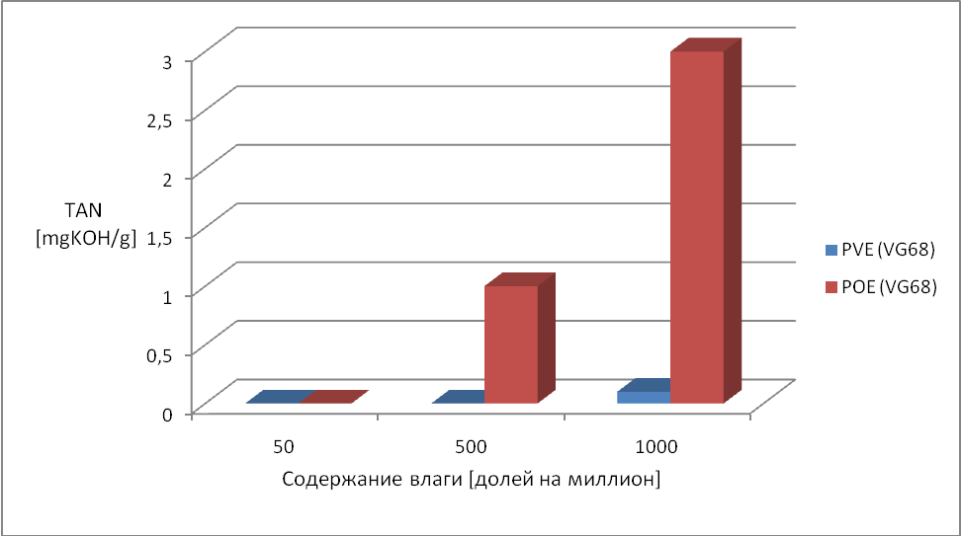
Тест 2. Наработка на износ и заклинивание вала.
Время на заклинивание вала (мин.) Износ вала (мг)
Тест 3. Смазывающие способности масел PVE и POE (условия эксперимента и оборудование)
- - вал
- V-образный блок
- - масло/хладагент

 | Заклинивание | Износ
Вал | SUJ2 | SCM415
Блок | SUJ2 | SUJ2
Скорость (м/с) | 0,15 | 0,1
Нагрузка (N) | 667 | 1780
Время (мин.) | - | 60
Температура (°С) | RT | 50
Масло | 4 мл. | 200 см³
Давление фреона HFC410A (мПа) | 0,5 | 0,5
Табл. 1. Сравнение рабочих характеристик масел PVE и POE
Характеристика компрессора | HS-POE | PVE
Проницаемость и сопротивление | Ο | Ο
Смазывающие способности – коэффициент P-V |  | Ο
Смазывающие способности – эффект вещества высокого давления |  | Ο
Совместимость с материалами электродвигателей | Ο | Ο
Совместимость с материалами сухих подшипников |  | Ο
Шум (характеристики при вспенивании) |  | Ο
Совместимость с органическими материалами | Ο | Ο
Характеристика холодильной система
Забивание капиллярных трубок – устойчивость к гидролизу | Δ | Ο
Забивание капиллярных трубок – трибохимические реакции | Δ | Ο
Забивание капиллярных трубок – растворимость в рабочих жидкостях | × | Δ
Забивание капиллярных трубок – контроль загрязнения | × | Δ
Работа без фильтра-осушителя | × | Ο
Смешиваемость с хладагентом | Ο | Ø
Эталон – минеральное масло HCF22 для фреона R22
Легенда:
Ø – характеристика лучше, чем у HCF22
Ο – хорошие показатели
Δ – показатели удовлетворительные
× – показатели плохие

Табл. 2. Сравнительная характеристика минеральных и поливинилэфирных масел
Производитель | Japan Sun Oil | Idemitsu Kosan | Idemitsu Kosan | Idemitsu Kosan | Idemitsu Kosan
Марка | SAY-56T | FV32S | FV68S | FV32D | FV68D
Тип | минерал | PVE | PVE | PVE | PVE
Вязкость при 40°С,  мм²/сек | 55,35 | 32 | 67,5 | 32,4 | 66,6
Вязкость при 100°С,  мм²/сек | 5,954 | 5,12 | 8,12 | 5,12 | 8,04
Коэффициент вязкости | 20 | 82 | 84 | 78 | 84
Плотность,  гр/см³ | 0,918 | 0,9246 | 0,9373 | 0,9252 | 0,9369
Цвет (ASTM) | L1.0 | L0.5 | L0.5 | L0.5 | L0.5
Температура застывания,  °С | -35 | -45 | -35 | -47,5 | -37,5
Температура воспламенения,  °С |  |  |  | 178 | 204
Общее кислотное число (TAN) мгKOH/гр | менее 0,01 | менее 0,01 | менее 0,01 | менее 0,01 | менее 0,01
Корродирование с медью (100°C/1 час) |  |  |  | 1 (1B) | 1 (1B)
Содержание влаги  (долей на миллион) |  |  |  | менее 150 | менее 150
Объемное сопротивление  (при 30°С), Ом/см |  | 1.00E+14 | 1.00E+14 | 7x10¹³ | 6x10¹³

Таким образом, исходя из данных, полученных экспериментальным путем, становится очевидно, что новейшие поливинилэфирные масла PVE семейства Daphne отличаются высокими эксплуатационными качествами и существенно облегчают работу сервисных служб, обслуживающих системы кондиционирования, заправленные маслами PVE.

Статья написана с использованием оригинальных материалов компании Idemitsu Kosan Ltd. (Япония).

Полиаликиленгликоль CH₂-O-CHR₂
Трибохимические реакции – при трении металлов происходит процесс уничтожения оксидной пленки на поверхности металла и повторная оксидация металла, при которой повышается химическая активность металла, взаимодействующего с маслом с образованием продуктов распада, загрязняющих масло.
Масло из линии Daphne Hermetic Oil с присадками антиоксидантов и антиабразивных веществ.
Масло из линии Daphne Hermetic Oil с присадками антиоксидантов и антиабразивных веществ.

